***От юли 2024 г. НСИ публикува Индекси на цени на производител на вътрешния и международния пазар в промишлеността при базова година 2021 = 100 в съответствие с изискванията на Регламент (ЕС) 2019/2152 на Европейския парламент и на Съвета за европейската бизнес статистика и Регламент за Изпълнение (ЕС) 2020/1197.***

**ИНДЕКСИ НА ЦЕНИ НА ПРОИЗВОДИТЕЛ В ПРОМИШЛЕНОСТТА,**

**НОЕМВРИ 2024 ГОДИНА**

1. **Общ индекс на цените на производител в промишлеността**

**Общият индекс на цените на производител** се увеличава с 2.9% през ноември 2024 г. спрямо предходния месец. По-високи цени се наблюдават в производството и разпределението на електрическа и топлоенергия и газ - с 11.7%, в преработващата промишленост - с 0.2%, в добивната промишленост - с 0.1%.

Повишение на цените в преработващата промишленост е регистрирано при: производството на хранителни продукти - с 1.1%, производството на лекарствени вещества и продукти, производството на основни метали, а също и ремонта и инсталирането на машини и оборудване - с по 0.8%. Намаление е отчетено при производството на изделия от каучук и пластмаси - с 0.9%, и при производството на дървен материал и изделия от него, без мебели - с 0.8%.

**Общият индекс на цените на производител** през ноември 2024 г. е с 1.1% над нивото на ноември 2023 година. Ръст на цените е регистриран в добивната промишленост - с 25.2%, и в преработващата промишленост - с 0.7%, а намаление се наблюдава при производството и разпределението на електрическа и топлоенергия и газ - с 2.7%.

По-високи цени в преработващата промишленост са регистрирани при: ремонта и инсталирането на машини и оборудване - с 11.8%, производството на мебели -   
с 9.6%, производството на автомобили, ремаркета и полуремаркета - със 7.0%. Намаление на цените е отчетено при производството на дървен материал и изделия от него, без мебели, и при производството на лекарствени вещества и продукти -   
с по 4.9%, както и при производството на химични продукти - с 4.8%.

**Фиг. 1. Общ индекс на цените на производител в промишлеността**

**(2021 = 100)**

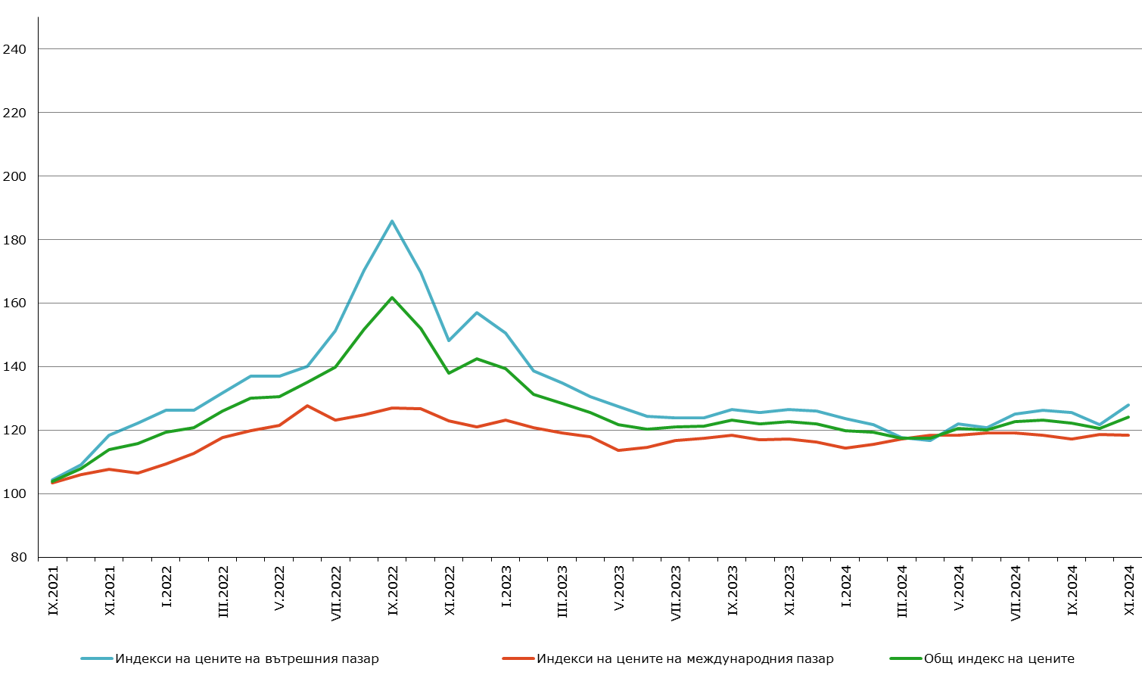

**2. Индекси на цените на производител на вътрешния пазар**

**Индексът на цените на производител на вътрешния пазар** се повишава с 4.9% през ноември 2024 спрямо октомври 2024 година. Увеличение се наблюдава при производството и разпределението на електрическа и топлоенергия и газ - с 13.4%, в добивната промишленост - с 0.5%, в преработващата промишленост - с 0.4%.

Нарастване на цените в преработващата промишленост е регистрирано при: производството на основни метали - с 2.1%, производството на хартия, картон и изделия от хартия и картон - с 1.5%, ремонта и инсталирането на машини и оборудване - с 1.3%. По-ниски цени са отчетени при: производството на дървен материал и изделия от него, без мебели - с 1.0%, производството на изделия от други неметални минерални суровини и производството на автомобили, ремаркета и полуремаркета - с по 0.3%.

**Индексът на цените на производител на вътрешния пазар** нараства с 1.0% в сравнение с ноември 2023 година. Повишение на цените се наблюдава в добивната промишленост - с 14.9%, при производството и разпределение на електрическа и топлоенергия и газ - с 0.4%, както и в преработващата промишленост - с 0.1%.

През ноември 2024 г. по-високи цени в преработващата промишленост спрямо ноември 2023 г. са регистрирани при: ремонта и инсталирането на машини и оборудване - с 10.9%, производството на автомобили, ремаркета и полуремаркета -   
с 9.7%, производството на текстил и изделия от текстил, без облекло - с 9.1%. Спад на цените е отчетен при: производството на лекарствени вещества и продукти -   
със 7.3%, производството на дървен материал и изделия от него, без мебели - с 5.8%, производството на химични продукти - с 5.1%.

**Фиг. 2. Индекси на цените на производител на вътрешния пазар в промишлеността (2021 = 100)**

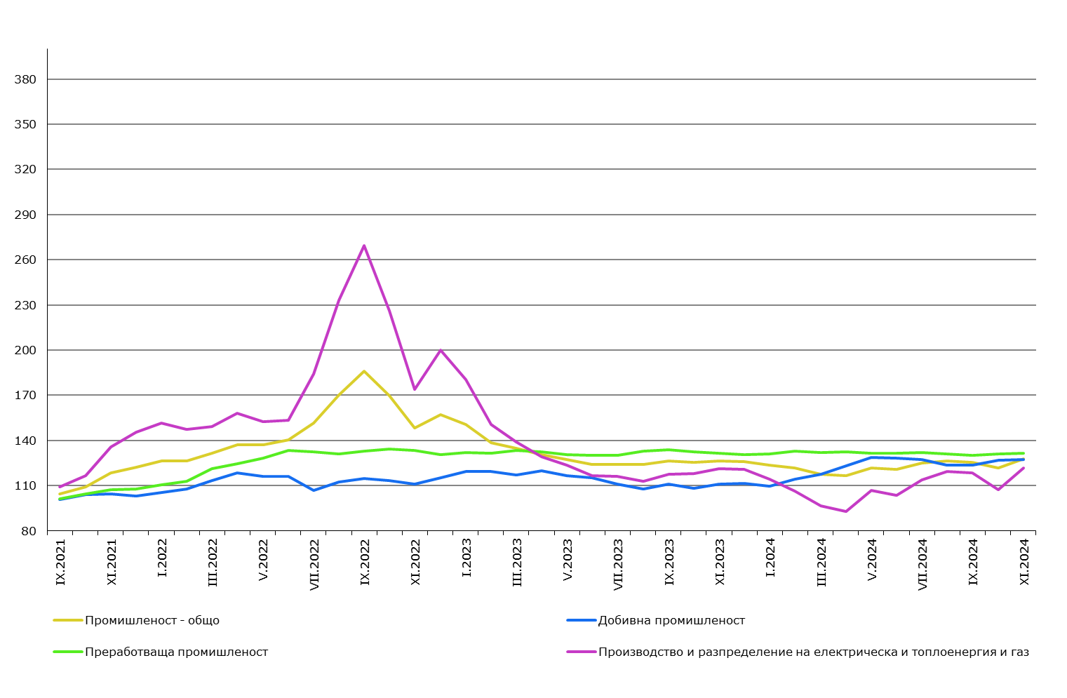

**3. Индекси на цените на производител на международния пазар**

**Индексът на цените на производител на международния пазар** през ноември 2024 г. е без промяна спрямо предходния месец и се увеличава с 0.1% спрямо ноември 2023 година.

**Методологични бележки**

Индексите на цените на производител измерват средното изменение на цените на промишлените продукти, произвеждани и продавани от българските предприятия. Те могат да се разглеждат като ранен измерител на инфлацията и да се използват за международни сравнения. Информация за изчисляване на индексите се получава от месечните изследвания на цените на производител на вътрешния и на международния пазар. За оценка на индексите се извършват наблюдения на базата на постоянна извадка от групи продукти, която е представителна за цялото производство.

Общият индекс на цените на производител се изчислява от индексите на цените на вътрешния и на международния пазар, претеглени със структурата на оборота на вътрешния и на международния пазар към общия оборот през базисната 2021 година.

Индексите на цените на производител на вътрешния пазар се изчисляват при постоянна база 2021 = 100 чрез претегляне със структурата на оборота на промишлените предприятия на вътрешния пазар.

Индексите на цените на производител на международния пазар се изчисляват при постоянна база 2021 = 100 чрез претегляне със структурата на оборота на промишлените предприятия на международния пазар.

От юли 2024 г. всички динамични редове са преизчислени при база 2021 г. и са публикувани в ИС Инфостат.

**Приложение**

**Таблица 1**

**Общ индекс на цените на производител през ноември 2024 година[1]1**

|  |  |  |  |
| --- | --- | --- | --- |
| **Икономически дейности** | **2021 = 100** | **Предходният месец = 100** | **Съответният месец на предходната година = 100** |
| **Промишленост - общо** | **124.0** | **102.9** | **101.1** |
| **Добивна промишленост** | **131.2** | **100.1** | **125.2** |
| Добив на въглища | 134.6 | 98.3 | 120.5 |
| Добив на нефт и природен газ | **..** | **..** | **..** |
| Добив на метални руди | 125.5 | 100.3 | 134.7 |
| Добив на неметални материали и суровини | 148.9 | 101.2 | 104.5 |
| Спомагателни дейности в добива | .. | .. | .. |
| **Преработваща промишленост** | **124.4** | **100.2** | **100.7** |
| Производство на хранителни продукти | 129.7 | 101.1 | 101.5 |
| Производство на напитки | 130.0 | 100.3 | 103.8 |
| Производство на тютюневи изделия | 139.9 | 100.0 | 101.1 |
| Производство на текстил и изделия от текстил, без облекло | 128.5 | 100.4 | 103.4 |
| Производство на облекло | 125.8 | 100.1 | 104.3 |
| Обработка на кожи; производство на обувки и други изделия от обработени кожи без косъм | 106.4 | 100.1 | 99.2 |
| Производство на дървен материал и изделия от него, без мебели | 128.1 | 99.2 | 95.1 |
| Производство на хартия, картон и изделия от хартия и картон | 126.2 | 100.6 | 103.7 |
| Печатна дейност и възпроизвеждане на записани носители | 125.7 | 100.3 | 103.1 |
| Производство на кокс и рафинирани нефтопродукти | .. | .. | .. |
| Производство на химични продукти | 113.9 | 100.4 | 95.2 |
| Производство на лекарствени вещества и продукти | 114.7 | 100.8 | 95.1 |
| Производство на изделия от каучук и пластмаси | 136.9 | 99.1 | 105.0 |
| Производство на изделия от други неметални минерални суровини | 148.9 | 99.9 | 101.6 |
| Производство на основни метали | 105.4 | 100.8 | 104.2 |
| Производство на метални изделия, без машини и оборудване | 130.2 | 100.0 | 102.8 |
| Производство на компютърна техника, електронни и оптични продукти | 137.0 | 100.5 | 101.5 |
| Производство на електрически съоръжения | 125.3 | 99.8 | 101.6 |
| Производство на машини и оборудване с общо и специално предназначение | 130.2 | 100.1 | 101.2 |
| Производство на автомобили, ремаркета и полуремаркета | 119.0 | 100.0 | 107.0 |
| Производство на превозни средства, без автомобили | 105.9 | 100.1 | 101.9 |
| Производство на мебели | 140.9 | 100.1 | 109.6 |
| Производство, некласифицирано другаде | 105.7 | 101.2 | 97.3 |
| Ремонт и инсталиране на машини и оборудване | 131.2 | 100.8 | 111.8 |
| **Производство и разпределение на електрическа и топлоенергия и газ** | **118.9** | **111.7** | **97.3** |
| Производство и разпределение на електрическа и топлоенергия и газ | 118.9 | 111.7 | 97.3 |

**Таблица 2**

**Индекси на цените на производител на вътрешния пазар през ноември 2024 година[2]1**

|  |  |  |  |
| --- | --- | --- | --- |
| **Икономически дейности** | **2021 = 100** | **Предходният месец = 100** | **Съответният месец на предходната година = 100** |
| **Промишленост - общо** | **127.8** | **104.9** | **101.0** |
| **Добивна промишленост** | **127.4** | **100.5** | **114.9** |
| Добив на въглища | 134.7 | 98.3 | 120.5 |
| Добив на нефт и природен газ | .. | .. | .. |
| Добив на метални руди | 119.1 | 101.1 | 117.3 |
| Добив на неметални материали и суровини | 147.0 | 101.5 | 106.4 |
| Спомагателни дейности в добива | **..** | **..** | **..** |
| **Преработваща промишленост** | **131.5** | **100.4** | **100.1** |
| Производство на хранителни продукти | 135.1 | 101.0 | 101.4 |
| Производство на напитки | 130.4 | 100.3 | 102.8 |
| Производство на тютюневи изделия | 170.6 | 100.0 | 103.4 |
| Производство на текстил и изделия от текстил, без облекло | 143.5 | 100.0 | 109.1 |
| Производство на облекло | 129.4 | 100.3 | 105.6 |
| Обработка на кожи; производство на обувки и други изделия от обработени кожи без косъм | 136.3 | 100.2 | 98.3 |
| Производство на дървен материал и изделия от него, без мебели | 143.2 | 99.0 | 94.2 |
| Производство на хартия, картон и изделия от хартия и картон | 127.3 | 101.5 | 102.3 |
| Печатна дейност и възпроизвеждане на записани носители | 126.6 | 100.3 | 101.3 |
| Производство на кокс и рафинирани нефтопродукти | .. | .. | .. |
| Производство на химични продукти | 115.9 | 100.8 | 94.9 |
| Производство на лекарствени вещества и продукти | 108.3 | 100.9 | 92.7 |
| Производство на изделия от каучук и пластмаси | 125.1 | 99.9 | 103.0 |
| Производство на изделия от други неметални минерални суровини | 151.9 | 99.7 | 102.4 |
| Производство на основни метали | 104.5 | 102.1 | 99.8 |
| Производство на метални изделия, без машини и оборудване | 127.9 | 99.8 | 101.5 |
| Производство на компютърна техника, електронни и оптични продукти | 118.5 | 100.4 | 101.6 |
| Производство на електрически съоръжения | 127.5 | 100.2 | 104.1 |
| Производство на машини и оборудване с общо и специално предназначение | 130.5 | 100.3 | 104.6 |
| Производство на автомобили, ремаркета и полуремаркета | 131.2 | 99.7 | 109.7 |
| Производство на превозни средства, без автомобили | 117.2 | 100.0 | 105.8 |
| Производство на мебели | 144.2 | 100.1 | 104.9 |
| Производство, некласифицирано другаде | 99.2 | 100.0 | 95.8 |
| Ремонт и инсталиране на машини и оборудване | 138.7 | 101.3 | 110.9 |
| **Производство и разпределение на електрическа и топлоенергия и газ** | **121.7** | **113.4** | **100.4** |
| Производство и разпределение на електрическа и топлоенергия и газ | 121.7 | 113.4 | 100.4 |

**Таблица 3**

**Индекси на цените на производител на международния пазар през ноември 2024 година[3]1**

|  |  |  |  |
| --- | --- | --- | --- |
| **Икономически дейности** | **2021 = 100** | **Предходният месец = 100** | **Съответният месец на предходната година = 100** |
| **Промишленост - общо** | **118.5** | **100.0** | **100.1** |
| **Добивна промишленост** | **146.8** | **98.6** | **121.0** |
| Добив на въглища | - | - | - |
| Добив на нефт и природен газ | - | - | - |
| Добив на метални руди | .. | .. | .. |
| Добив на неметални материали и суровини | 155.6 | 100.1 | 99.7 |
| Спомагателни дейности в добива | - | - | - |
| **Преработваща промишленост** | **118.8** | **100.1** | **99.3** |
| Производство на хранителни продукти | 119.4 | 101.3 | 101.2 |
| Производство на напитки | 126.4 | 100.0 | 100.2 |
| Производство на тютюневи изделия | 116.6 | 100.0 | 107.7 |
| Производство на текстил и изделия от текстил, без облекло | 123.7 | 100.6 | 100.8 |
| Производство на облекло | 124.2 | 100.0 | 102.6 |
| Обработка на кожи; производство на обувки и други изделия от обработени кожи без косъм | 90.9 | 100.0 | 99.9 |
| Производство на дървен материал и изделия от него, без мебели | 105.9 | 99.5 | 98.9 |
| Производство на хартия, картон и изделия от хартия и картон | 124.7 | 99.2 | 105.6 |
| Печатна дейност и възпроизвеждане на записани носители | 122.2 | 100.0 | 112.1 |
| Производство на кокс и рафинирани нефтопродукти | .. | .. | .. |
| Производство на химични продукти | 111.6 | 99.9 | 98.3 |
| Производство на лекарствени вещества и продукти | 124.9 | 100.5 | 102.2 |
| Производство на изделия от каучук и пластмаси | 146.5 | 98.5 | 100.3 |
| Производство на изделия от други неметални минерални суровини | 144.6 | 100.2 | 99.3 |
| Производство на основни метали | 105.6 | 100.5 | 99.7 |
| Производство на метални изделия, без машини и оборудване | 134.0 | 100.3 | 104.0 |
| Производство на компютърна техника, електронни и оптични продукти | 144.2 | 100.6 | 102.8 |
| Производство на електрически съоръжения | 124.6 | 99.6 | 100.5 |
| Производство на машини и оборудване с общо и специално предназначение | 130.1 | 100.0 | 100.2 |
| Производство на автомобили, ремаркета и полуремаркета | 116.5 | 100.1 | 106.6 |
| Производство на превозни средства, без автомобили | 102.9 | 100.2 | 100.1 |
| Производство на мебели | 136.6 | 100.1 | 116.9 |
| Производство, некласифицирано другаде | 109.0 | 101.7 | 101.7 |
| Ремонт и инсталиране на машини и оборудване | 121.5 | 100.0 | 100.0 |
| **Производство и разпределение на електрическа и топлоенергия и газ** | **98.4** | **98.2** | **112.2** |
| Производство и разпределение на електрическа и топлоенергия и газ | 98.4 | 98.2 | 112.2 |

1. 1 „..“ - конфиденциални данни.
2. 1 „..“ - конфиденциални данни.
3. 1„..“ - конфиденциални данни.

   „-“ - няма случай.